新北市立溪崑國民中學106學年度第一學期第三次定期評量 社會科 試題卷
八年級 班 座號 姓名
【地理】
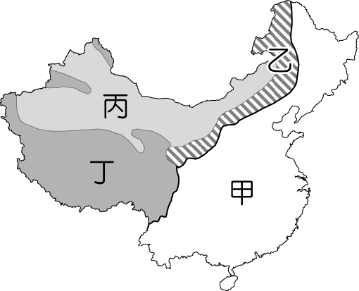
- 中國若欲藉地利之便，和中亞地區國家進行邊境貿易，貿易機構設立在下列何處最適合？ (Ａ)東部經濟帶 (Ｂ)中部經濟帶 (Ｃ)西部經濟帶 (Ｄ)南部經濟帶
- 中國曾經歷過禽流感病毒甚至傳人造成死亡。請問：依據中國各地畜牧類型的特徵來判斷，疫情最嚴重的會是右圖中的哪個地區？ (Ａ)甲 (Ｂ)乙 (Ｃ)丙 (Ｄ)丁。
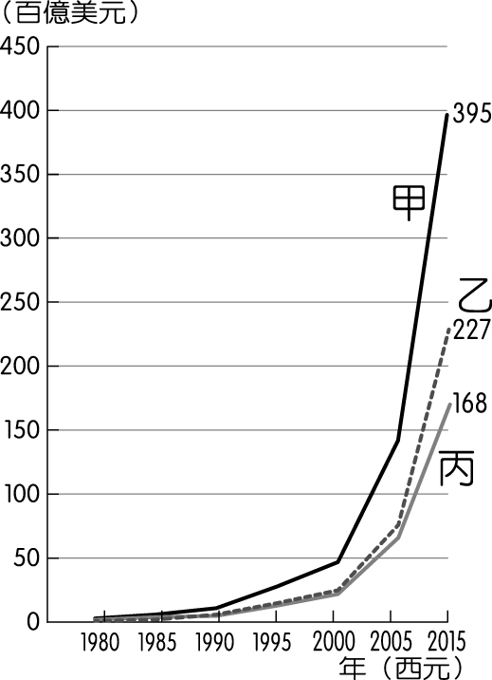
- 近年來前往中國投資設廠的臺商逐漸轉向以投資哪一種性質的產業為主？
(Ａ)加工出口業 (Ｂ)重工業 (Ｃ)高科技工業 (Ｄ)輕工業。
- 下列哪一城市位在交通要點上，為中部經濟帶中工商業最發達的現代化都市？
(Ａ)重慶 (Ｂ)上海 (Ｃ)武漢 (Ｄ)天津。
- 右圖為中國的貿易曲線圖，若依中國的貿易數據變化加以判斷，經濟改革開放後主要的貿易狀況為何？ (Ａ)貿易順差 (Ｂ)進口為主 (Ｃ)GDP偏低 (Ｄ)貿易入超。
- 1978 年以後中國開始實施經濟改革開放政策，首先在沿海地區陸續設立了五個經濟特區。其中未設立於下列哪一個城市？ (Ａ)深圳 (Ｂ)廈門 (Ｃ)海南島 (Ｄ)喀什。
- 中國東部人口眾多且產業發達，需要大量能源供應，依中國西氣東輸的政策來判斷，天然氣多由何處運輸到東部？
(Ａ)內蒙古 (Ｂ)新疆 (Ｃ)西藏 (Ｄ)雲南。
- 中國東部為經濟最發達的地區，其中北部較適合重工業的發展，南部則以輕工業為主，這是受到哪一項工業區位條件的影響？ (Ａ)原料 (Ｂ)勞工 (Ｃ)政策 (Ｄ)交通。
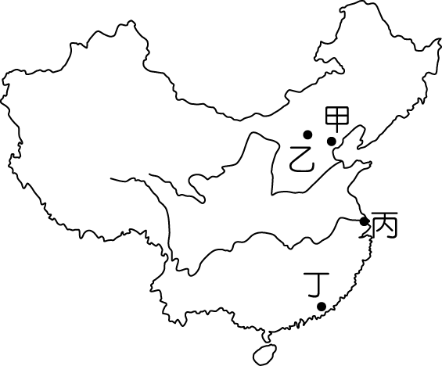
- 中國經濟改革開放後，每人平均 GDP 仍偏低，最主要的原因為何？
(Ａ)人口眾多 (Ｂ)資金不足 (Ｃ)原料缺乏 (Ｄ)經濟體制封閉。
- 柚子是臺灣的農場老闆，為了拓展市場他決定要到中國開闢農場。若他希望農場在一年之中的生產的次數多一些，則他最好選擇右圖中的哪一個地方？(Ａ)甲 (Ｂ)乙 (Ｃ)丙 (Ｄ)丁。
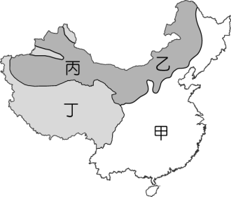
- 中國政府在 2015 年推動「一帶一路」的政策，希望能和鄰國間的往來更加密切，其中「二十一世紀海上絲綢之路」的規畫，串連好幾個洲，但不包括下列哪一洲？
(Ａ)亞洲 (Ｂ)美洲 (Ｃ)非洲 (Ｄ)歐洲。
- 受到全球暖化的影響，各地紛紛出現氣候異常現象，因此河川水源的供應成為大家關心的焦點。請問：中國許多大河的發源地多來自於右圖中何處？ (Ａ)甲 (Ｂ)乙 (Ｃ)丙 (Ｄ)丁。
- 初春時節，源自中國的沙塵暴對於周圍國家的影響相當明顯。請問：下列受到沙塵暴侵襲的國家中，何者影響的程度較小？ (Ａ)日本 (Ｂ)俄羅斯 (Ｃ)臺灣 (Ｄ)南韓。
- 「南水北調」為中國近年來相當重要的水利工程，主要為解決下列哪一條河川的缺水現象？
(Ａ)珠江 (Ｂ)長江 (Ｃ)黃河 (Ｄ)黑龍江。
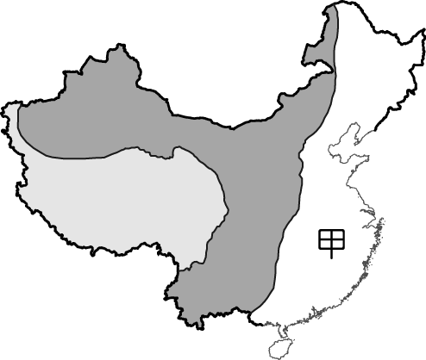
- 人類對土地的過度利用容易導致環境破壞，其中土壤鹽鹼化通常是因為在乾燥地區從事下列何種活動所造成的影響？ (Ａ)林業 (Ｂ)牧業 (Ｃ)礦業 (Ｄ)農業。
- 中國沙塵暴的源頭主要來自內蒙古高原，引起嚴重的空氣汙染問題，這些沙塵主要是隨著哪一風向吹出來？ (Ａ)西北風 (Ｂ)東南風 (Ｃ)東北風 (Ｄ)西南風。
- 右圖為中國地勢三級階梯的分布圖。請問：圖中的甲區域為解決相關環境問題，因此推出下列何種措施？(Ａ)中國的綠色長城 (Ｂ)退耕還湖 (Ｃ)退耕還林 (Ｄ)退耕還牧。
【歷史】
18、下列朝代都曾一分為二，請問那一個朝代的分裂並非因為外族入侵導致？（A）周代（B）漢代（C）晉代（D）宋代。
19、東南亞的華僑眾多，其祖先多來自閩、粵，經過世代經營，現今頗具社會、經濟地位。請問閩、粵人移民東南亞，首開風氣是受下列那一歷史事件鼓舞？（A）蒙古西征（B）鄭和下西洋（C）葡萄牙發現新航路（D）清聖祖解除海禁。
20、下列那一朝代沒有出現黨爭？（A）唐代（B）宋代（C）元代（D）明代。
21、明太祖何項措施，使皇帝權力達到顛峰？
（A）大興文字獄（B）設錦衣衛（C）嚴懲貪官污吏（D）廢除丞相。
22、集會結社自由是現代社會的基本人權，但滿清為了鞏固政權卻大興文字獄，嚴禁士人結社，目的為何？
（A）消除漢人反抗之心（B）消滅漢人文化（C）脅迫文人出仕（D）強制士人參與編纂書籍。
23、現在韓式烤肉非常夯，但在以前是流行蒙古烤肉，如果要為早年的「蒙古烤肉店」取一個名副其實且氣勢磅礡的名字，下列哪一人名【不】適當？
（A）鐵木真（B）馬可波羅（C）忽必烈（D）成吉思汗。
24、明清之際，西方文物曾大量傳入中國，而中國思想與技術也傳至西方，這樣的文化交流，因清代發生那一事件而告中斷？
（A）厲行海禁政策，阻止外人入境（B）大興文字獄，排斥西學洋教
（C）皇帝篤信佛教，禁止其他信仰（D）皇帝下令禁教。
25、柏誠為準備歷史科考試，整理一張「中國四大科技的西傳」簡表，但因上課不夠專心，故簡表中有部分寫錯了。請指出錯誤之處，並加以更正。
項目 | 造紙術 | 印刷術 | 火藥 | 指南針
事件或媒介 | （甲）蒙古西征 | （乙）鄭和下西洋 | （丙）阿拉伯人 | （丁）阿拉伯人
（甲）蒙古西征改為怛羅斯之役（乙）鄭和下西洋改為蒙古西征（丙）阿拉伯人改為蒙古西征（丁）阿拉伯人改為耶穌會傳教士。
（A）甲乙丙（B）甲乙丁（C）甲丙丁（D）乙丙丁
26、在古代，紙幣的使用，可說是一項高明的交易技術，以下敘述正確的是？
（甲）宋、元時，隨著商業規模擴大，紙幣應運而生（乙）北宋有會子（丙）南宋有交子（丁）元代有寶鈔。
（A）甲乙（B）甲丙（C）甲丁（D）甲丙丁。
27、子庭到圖書館借了一本書，其章節包括「倭寇入侵」、「東林黨爭」、「宦官亂政」、「流寇四起」，由上述章節看來，此書指的是中國歷史上那一個朝代？
（A）宋代（B）元代（C）明代（D）清代。
28、宋、元經濟蓬勃發展，社會呈現多采多姿的城市生活，以下敘述何者【不】正確？
（A）坊市制度廢除，且「夜市」生意興隆（B）張擇端的清明上河圖，可看出南宋「臨安」的繁華景象
（C）科舉制度有利社會階層流動 （D）宋、元在廣州、泉州設有市舶司。
29、若想了解元曲，可參考下列那些人的作品？
（A）蘇軾、李清照（B）關漢卿、馬致遠（C）吳承恩、曹雪芹（D）羅貫中、施耐庵。
30、溪崑國中舉辦「歷史週」活動,在圖書館有中國古代文物展，下列作品請依朝代先後順序排列展出。
(甲) 本草綱目(李時珍) (乙) 紅樓夢(曹雪芹) (丙) 四書集注(朱熹) (丁) 夢溪筆談(沈括)
（A）甲乙丙丁（B）丁丙乙甲（C）丁丙甲乙（D）丙丁甲乙。
31、滿清能以少數民族入主中原，甚至創造康、雍、乾盛世，盛世時間長達134年，最主要是得力於
（A）同時採取高壓與懷柔政策 （B）善用錦衣衛，東廠等特務機關
（C）採用強幹弱枝政策 （D）重文輕武，強調文人政治。
32、元代的學生敬渝，若想參加科舉考試，哪一類書是必讀的？
（A）宋應星的天工開物（B）沈括的夢溪筆談（C）司馬光的資治通鑑（D）朱熹的四書集注。
33、
 | 東漢末 | 北宋初 | 北宋中 | 明後期
耕地（百萬畝） | 506 | 255 | 660 | 793
人口（百萬人） | 47 | 32 | 121 | 200
人均地 | 10.76 | 7.96 | 5.45 | 3.96
上表是歷代「人均地」（每人平均地畝數）的比例表，由表中可看出北宋中葉中國人口首度破億，請問與何種作物的人口供養力提高有關？（A）早熟稻（B）玉米（C）番薯（D）馬鈴薯。
34、嘉杰想研究中醫的藥草與藥方，必須詳讀下列何書？
（A）幾何原本（B）天工開物（C）四書集注（D）本草綱目。
【公民】
◎請閱讀下列文章並回答35~39題
2018年底我國將進行地方公職人員選舉（又稱「107年九合一選舉」）。本屆選舉選包含直轄市長、直轄市議員、山地原住民區長及區民代表、縣市長、縣市議員、鄉鎮市長、鄉鎮市民代表及村里長。
35、依據我國《公職人員選舉罷免法》的規定，下列有關選舉過程的順序,哪項組合是正確的？
(A)登記→提名→投票→競選→開票 (B)提名→登記→競選→投票→開票
(C)競選→提名→登記→投票→開票 (D)登記→競選→提名→投票→開票。
36、以下是四位候選人的政見，請問誰的政見不可能在這次的選戰中出現？
(A)小丸子：我將盡力爭取國小學童營養午餐的預算
(B)花輪：我會透過修改《憲法》，改行內閣制
(C)美環：我將推動活化閒置國中小學用地，將用不到的才藝教室和空間，建設老人安養照護中心
(D)小玉：我會建議市府廣建青年住宅提供青年低價、低利率租屋，讓青年脫離「無殼蝸牛」之苦。
37、今年將達法定投票年齡且在這次選舉中於其設籍的樹林區享有投票權的小寶，可以拿到幾張選票？
(A)2張 (B)3張 (C)5張 (D)9張。
38、承上題，關於小寶的投票資格，下列敘述何者正確？(甲)具備中華民國國籍 (乙)完成國民義務教育 (丙)於選舉區設籍四個月以上 (丁)未受監護宣告 (戊)年滿20歲 (己)未遭褫奪公權
(A)甲丙戊己 (B)乙丁戊己 (C)甲丙丁戊 (D)甲丙丁戊己。
- 剛滿27歲的周小融，在下列哪種選舉中，沒有參選資格？
(A)里長 (B)市議員 (C)鄉鎮市長 (D)直轄市長。
◎請閱讀下列報導，並回答40-41題
去年德國大選結果顯示，梅克爾的基督教民主黨/基督教社會聯盟得票率33%。社會民主黨以20.5%居次，反穆斯林的德國另類選擇黨則以12.6%成第3大黨。親商自由派的自由民主黨，該黨4年前失去所有議席，這次大選以10.7%得票率回歸國會。左傾、愛護生態的綠黨（Greens）則是在大選期間承諾推動國內潔淨能源、打擊氣候變遷，讓他們一舉贏得8.9%的選票。
40、以下國家的政黨型態，何者與德國不同？
(A)英國 (B)荷蘭 (C)芬蘭(D)義大利。
41、德國的政黨型態具何種特色？
(A)組成聯合政府，反映多元民意 (B)缺乏抗衡、監督政府的力量，容易出現腐敗現象
(C)權力過度集中，可有效推動政府政策 (D)其他小黨缺乏執政權力，無法取得執政機會。
42、美利國是內閣制的國家，下圖是1980-2012年美利國國會選舉政黨席次比例的變化。根據圖中內容判斷，下列何項敘述最不符合美利國的狀況？
(A)美利國1992年之前是一黨獨大制的國家 (B)該國於2000年進行了第一次政黨輪替
(C)該國第一次政黨輪替後，朝兩黨制的政黨型態發展 (D)2012年選舉之後，美利國應組織聯合政府。
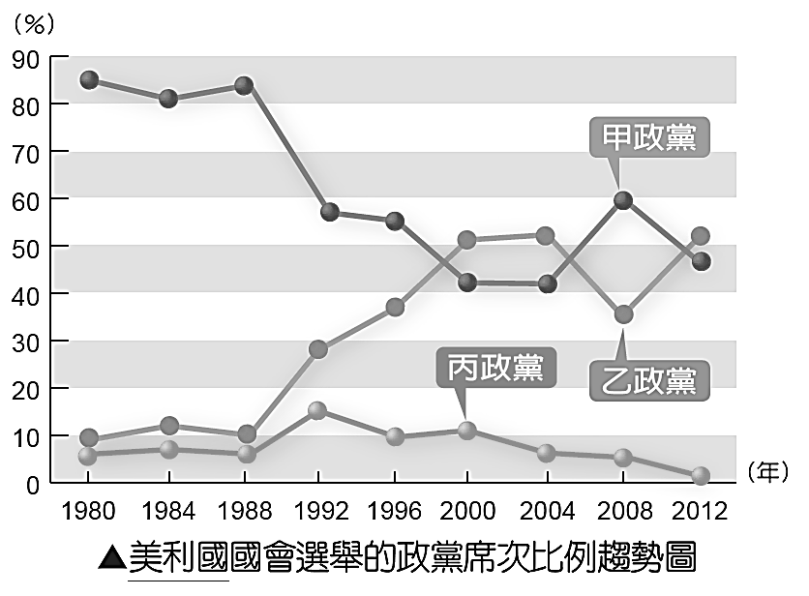
43、承上題，由美利國國會選舉結果的變化，可知其民主制度的推展過程中歷經了幾次政黨輪替。下列有關「政黨輪替」的敘述，何者錯誤？
(A)政黨輪替可使各政黨間相互制衡 (B)政黨輪替是檢視一個國家是否民主化的指標之一
(C)政黨輪替一定會造成政局的不穩與衝突 (D)可使執政黨負起政治責任。
44、下表為平安國、快樂國、希望國、幸福國四個國家在最近一次國會選舉後的席次資料。若此四國的政黨制度型態相當穩定，則根據表中資料判斷，下列何國的政黨制度型態最可能傾向組織聯合政府？
(A)平安國 (B)快樂國 (C)希望國 (D)幸福國。
國家 | 國會席次資料
平安國 | 第一大黨獲得75%的席次
快樂國 | 第二大黨獲得47％的席次
希望國 | 第二大黨獲得20％的席次
幸福國 | 第三大黨獲得2％的席次
45、承上題，下列對各國政黨政治型態優缺點的描述，何者正確？
(A)平安國的國會可以充分反應各種民意 (B)快樂國的政黨政治責任分明，政治安定
(C)希望國的人民選擇機會少 (D)幸福國人民選擇機會多，能充分展現民意。
46、麗麗三姊妹想參加地方公職人員選舉，大姊說：「我想擔任民意代表，為民喉舌。」二姊說：「我比較有意願參選行政官員。」麗麗說：「我剛享有被選舉權，從地方基層做起最適合。」請問，以下哪一個組合符合三人的選擇？
(A)立法委員、直轄市長、里長 (B)直轄市山地原住民區民代表、市長、鄉長
(C)市議員、直轄市山地原住民區長、里長 (D)里長、市長、市議員。
47、2015年日本修法正式將投票年齡下降至18歲，讓更多未成年選民加入投票行列。2016年的參議院選舉，正式施行，2017年眾議院選舉，則是修法後的第二次試煉。全球已有近9成的國家將投票年齡降到18歲，東亞地區的投票年齡，除了南韓限制19歲，其餘多數國家均已將投票年齡限制下修至18歲。請問，依我國法律，因達法定年齡而取得投票權，符合選舉的何項原則？(A)普通原則 (B)平等原則 (C)直接原則 (D)秘密投票原則。
48、以下是庭庭在某粉絲專頁上看到的發文，此內容顯示哪一種政治參與的概念？
(A)國家對人民有管轄權 (B)政府官員應由民主選舉產生 (C)政黨運作應遵守法律規定 (D)人民享有國家主權。
救救我們的山林，捍衛我們的土地
請政府速速修法，禁止財團繼續挖礦破壞我們的國家公園和原住民生活的家園。請參加我們的遊行，一起走上街頭，向政府表達我們的抗議。
49、下表是三葉在課堂上報告某個專題的部分內容，根據表中資料判斷，下列何者最有可能是她報告的主題？
(A)利益團體影響政策制定 (B)政黨擬定公共政策 (C)遊說對於政策影響不大 (D)行政與立法權相互制衡。
團體 | 內容 | 進行期間
董氏基金會 | 推動「菸害防治法」通過 | 1991-1997年
關懷生命協會 | 推動「野生動物保護法」通過 | 1993年
民間司法改革基金會 | 推動「法律扶助法」通過 | 2001-2003年
婦女新知基金會 | 推動「兩性工作平等法」通過 | 1990-2001年
50、下文是小玉在某政黨青年團的粉絲專頁上所看到的介紹。由此可知政黨可以發揮何種功能？
(A)組織政府與監督政府 (B)促進民眾對政治的認知 (C)政治菁英的培育和甄選 (D)監督政府的施政內容。
我們關注與參與的對象，是四十歲以下的學生青年，總團長一職亦為當然中常委，且具備學生身份，在黨內為學生族群發聲，藉此提供青年參與決策之空間，培養全方位的青年領袖及政治人才，創造青年實現自我的機會。

【試題結束】

106-1-3 八年級 社會科－解答
01-10 CACCA DBAAD
11-20 BDBCD ABBBC
21-30 DABDA CCBBC
31-40 ADADB BBCDA
41-50 ADCCB CADAC

